Task 1: Confifigure the User Machine

用户主机IP：192.168.126.138
攻击者IP：192.168.126.139
DNS服务器：192.168.126.140

在用户机上配置好DNS服务器后dig
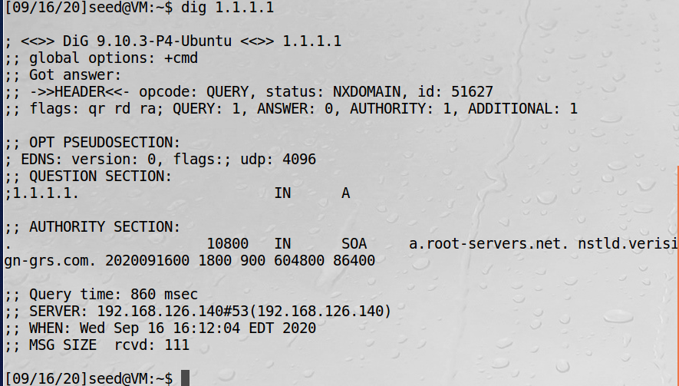
说明配置成功了

Task 2: Set up a Local DNS Server

ping www.baidu.com
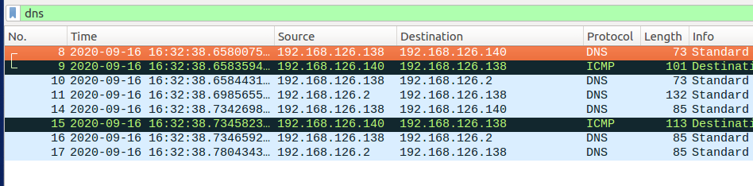
当用户主机再一次发出DNS查询www.baidu.com是，DNS服务器会先查看缓存，由于缓存中已经有了之前www.baidu.com的查询结果，已经会DNS服务器直接将结果返回给用户主机

Task 3: Host a Zone in the Local DNS Server

配置完成后，dig www.example.com
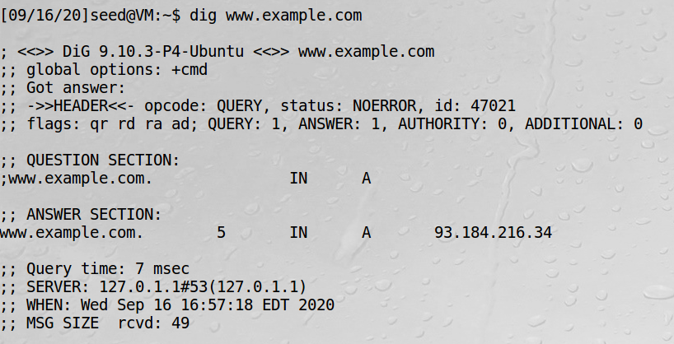

Task 4: Modifying the Host File

修改host之前ping www.example.com
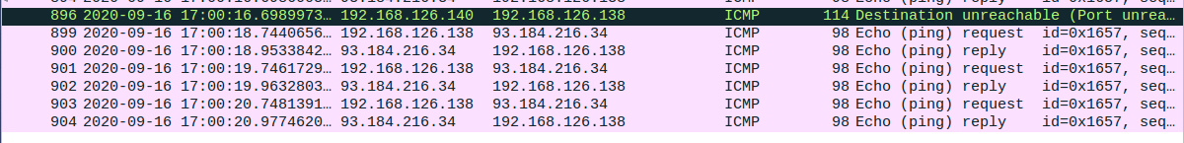
修改host后
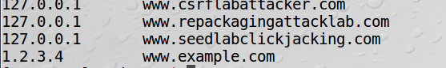
ping www.example.com
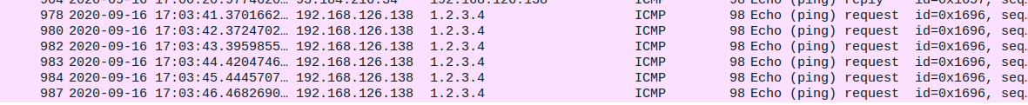

Task 5: Directly Spoofifing Response to User

命令
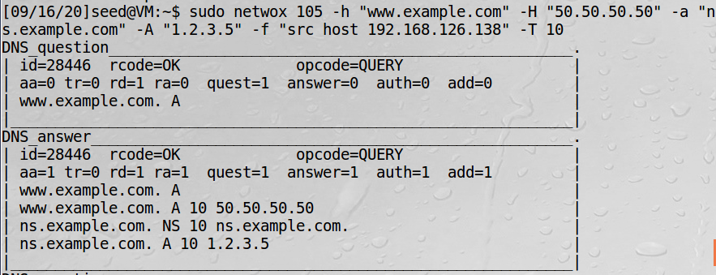
dig www.example.com结果
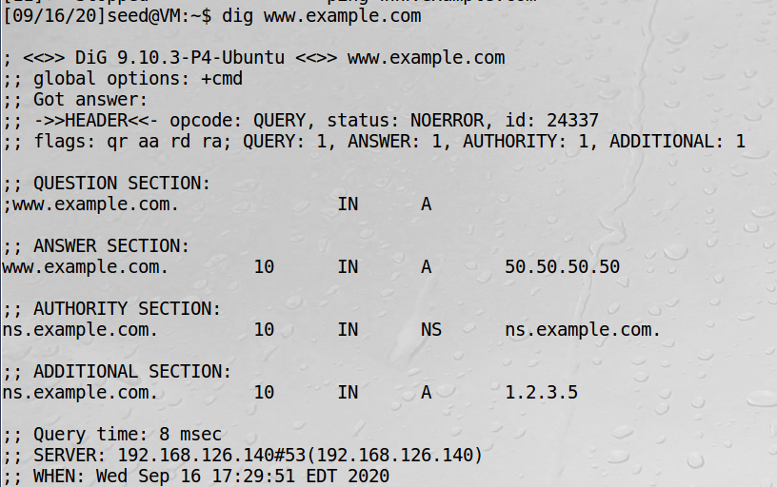

Task 6: DNS Cache Poisoning Attack
执行指令
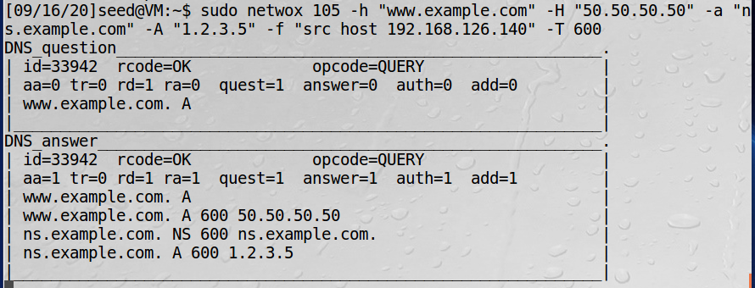
在DNS服务器上查看
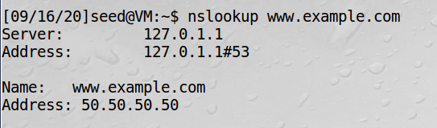

Task 7: DNS Cache Poisoning: Targeting the Authority Section

执行指令
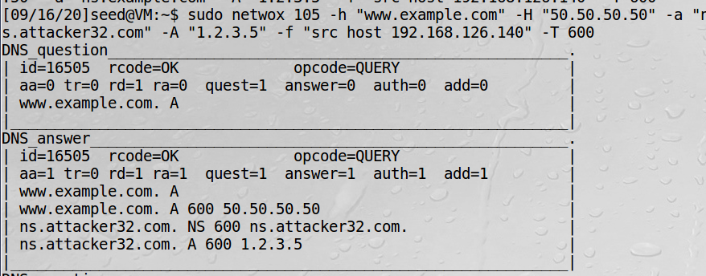
在DNS服务器上查看
